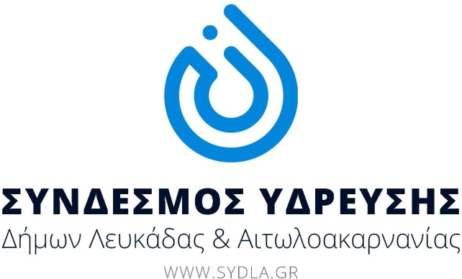

Λευκάδα, 7/12/2022

ΑΝΑΚΟΙΝΩΣΗ

Στo πλαίσιο του έργου ‘’Κατασκευή – Αναβάθμιση Οδικής Σύνδεσης Πόλης Λευκάδας με τον Οδικό Άξονα «Άκτιο – Δυτικός Άξονας» και Κατασκευή του Νέου Αγωγού Ύδρευσης Λευκάδας στα Εμπλεκόμενα Τμήματα’’, θα εκτελούνται εργασίες για την κατασκευή τμήματος του "Νέου Αγωγού Ύδρευσης Λευκάδας" στις περιοχές α) μεταξύ του Ακτίου και του Αγ. Νικολάου, και β) μεταξύ Αγ. Νικολάου και κόμβου Πλαγιάς.
Σας ενημερώνουμε,
ότι την Πέμπτη από τις 12:00 πμ έως και ολοκλήρωσης των εργασιών σύνδεσης του νέου αγωγού της Α φάσης, θα γίνει διακοπή υδροδότησης από τον κεντρικό αγωγό του Συνδέσμου στις περιοχές, Αγ. Νικόλαος, Πλαγιά, Περατιά και σε όλες τις Τοπικές Κοινότητες του Δ. Λευκάδας που υδροδοτούνται από τον Σύνδεσμο Ύδρευσης.

ΑΠΟ ΤΟΝ ΣΥΝΔΕΣΜΟ ΥΔΡΕΥΣΗΣ ΔΗΜΩΝ ΛΕΥΚΑΔΑΣ & ΑΙΤΩΛΟΑΚΑΡΝΑΝΙΑΣ

